**BÁO CÁO ĐỒ ÁN**

**HỌC PHẦN: CÔNG NGHỆ PHẦN MỀM**

**Giảng viên hướng dẫn: Đỗ Như Tài**

Nhóm: 3

Tên thành viên:

+ Huỳnh Anh Tuấn MSSV: 3121411220

+ Trần Gia Phú MSSV: 3121411166

+ Phùng Tấn Nhựt MSSV: 3121411159

**Năm học: 2024 - 2025**

**Phân công công việc**

|  |  |  |  |
| --- | --- | --- | --- |
| **Tên thành viên** | **Phần công việc được giao** | **Mức độ hoàn thành** | **Mức độ tích cực** |
| Huỳnh Anh Tuấn | - Khảo sát hiện trạng hệ thống  - project proposal  - project plan | 100% | 100% |
| Trần Gia Phú | - Khảo sát hiện trạng hệ thống  - project proposal  - project plan | 100% | 100% |
| Phùng Tấn Nhựt | - Khảo sát hiện trạng hệ thống  - project proposal  - project plan | 100% | 100% |

**MỤC LỤC**

CHƯƠNG 1: BÁO CÁO KHẢO SÁT HIỆN TRẠNG 4

1. Giới thiệu chung 4

2. Khảo sát hiện trạng tổ chức 4

2.1 Cơ cấu tổ chức nội bộ 4

2.2 Sơ đồ cơ cấu tổ chức 4

3. Khảo sát hiện trạng nghiệp vụ 4

3.1 Sơ đồ quy trình nghiệp vụ 5

4. Khảo sát hiện trạng tin học 7

4.1 Phần cứng 7

4.2 Phần mềm 7

4.3 Trình độ tin học của nhân sự 7

CHƯƠNG 2: ĐỀ XUẤT DỰ ÁN HỆ THỐNG QUẢN LÝ KHÁCH SẠN 9

1. Thông tin dự án 9

2. Bối cảnh và động lực 9

3. Mục tiêu 9

4. Phạm vi 9

5. Sản phẩm giao 10

6. Rủi ro và phần thưởng 10

# CHƯƠNG 1: BÁO CÁO KHẢO SÁT HIỆN TRẠNG

**QUẢN LÝ KHÁCH SẠN**

## 1. Giới thiệu chung

Mục đích: Khảo sát hiện trạng tổ chức, nghiệp vụ và hệ thống tin học của khách sạn nhằm xác định các vấn đề hiện tại và đề xuất giải pháp cải tiến.

Phương pháp khảo sát: Tìm kiếm thông tin từ internet, khảo sát thực tế hoạt động của khách sạn.

Mô hình phát triển phần mềm: Mô hình thác nước (Waterfall).

## 2. Khảo sát hiện trạng tổ chức

### 2.1 Cơ cấu tổ chức nội bộ

Khách sạn có cơ cấu tổ chức gồm:

* Quản lý khách sạn: Điều hành chung, giám sát hoạt động.
* Lễ tân: Đón tiếp khách, làm thủ tục nhận/trả phòng, hỗ trợ khách hàng.
* Bộ phận buồng phòng: Dọn dẹp, chuẩn bị phòng cho khách.
* Bộ phận nhà hàng: Phục vụ ăn uống cho khách.
* Bộ phận kế toán: Quản lý tài chính, thanh toán.
* Bộ phận kỹ thuật: Bảo trì, sửa chữa thiết bị trong khách sạn.

### 2.2 Sơ đồ cơ cấu tổ chức

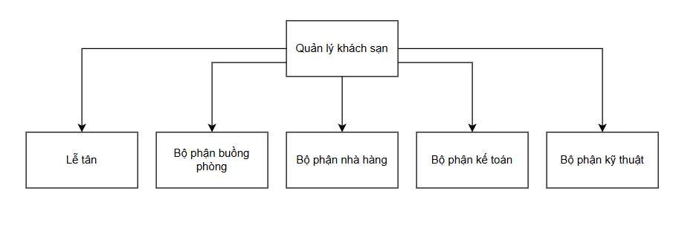

## 3. Khảo sát hiện trạng nghiệp vụ

Khách sạn có các quy trình nghiệp vụ chính:

* Tiếp nhận khách & làm thủ tục nhận phòng: Khách đến khách sạn, lễ tân kiểm tra đặt phòng, hướng dẫn khách làm thủ tục nhận phòng.
* Dịch vụ lưu trú & phục vụ: Cung cấp dịch vụ buồng phòng, ăn uống, giặt ủi, vui chơi giải trí theo yêu cầu khách hàng.
* Kiểm tra & bảo dưỡng phòng: Bộ phận buồng phòng kiểm tra tình trạng phòng sau khi khách rời đi, vệ sinh và chuẩn bị phòng cho khách tiếp theo.
* Thanh toán & trả phòng: Lễ tân kiểm tra dịch vụ khách đã sử dụng, lập hóa đơn thanh toán. Khách hàng thanh toán và trả phòng.
* Bảo trì & sửa chữa: Bộ phận kỹ thuật thực hiện kiểm tra định kỳ, bảo trì và sửa chữa các thiết bị trong khách sạn.

### 3.1 Sơ đồ quy trình nghiệp vụ

- Qui trình đặt phòng của hệ thống

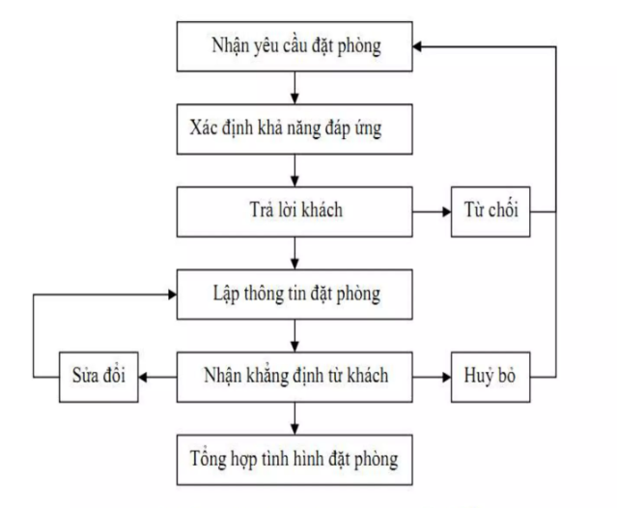

- Qui trình thuê phòng của hệ thống

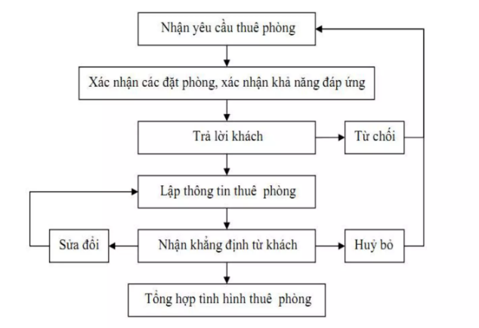

- Qui trình trả phòng của hệ thống

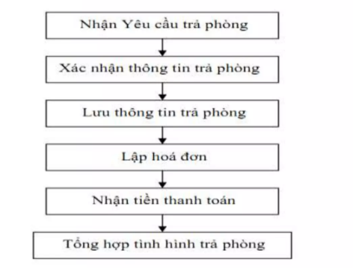

## 4. Khảo sát hiện trạng tin học

### 4.1 Phần cứng

Máy tính: 5 bộ (quản lý, lễ tân, kế toán, nhà hàng, kỹ thuật).

Máy in hóa đơn: 2 bộ.

Hệ thống camera giám sát: Giám sát khu vực lễ tân, hành lang, nhà hàng.

Mạng nội bộ: Kết nối giữa các bộ phận trong khách sạn.

### 4.2 Phần mềm

Hệ điều hành: Windows.

Phần mềm quản lý khách sạn: Excel hoặc phần mềm chuyên dụng như PMS (Property Management System).

Cơ sở dữ liệu: SQL Server/MySQL.

### 4.3 Trình độ tin học của nhân sự

Nhân viên lễ tân, kế toán, quản lý: Thành thạo sử dụng phần mềm quản lý khách sạn.

Nhân viên buồng phòng, kỹ thuật: Sử dụng cơ bản phần mềm nhập dữ liệu về tình trạng phòng và bảo trì.

Kết luận: Qua khảo sát hiện trạng tổ chức, nghiệp vụ và hệ thống tin học của khách sạn, nhận thấy hệ thống quản lý khách sạn hiện tại có thể được nâng cấp để tối ưu hóa quy trình làm việc, cải thiện trải nghiệm khách hàng và tăng hiệu quả quản lý.

# CHƯƠNG 2: ĐỀ XUẤT DỰ ÁN HỆ THỐNG QUẢN LÝ KHÁCH SẠN

## 1. Thông tin dự án

Dự án: Hệ thống Quản lý Khách sạn  
Khung thời gian của dự án: 2025/03/06 - 2025/06/06  
Tóm tắt: Hệ thống Quản lý Khách sạn giúp quản lý thông tin khách hàng, đặt phòng, thanh toán, và dịch vụ khách sạn một cách hiệu quả

## 2. Bối cảnh và động lực

Bối cảnh

Hiện nay, nhiều khách sạn vẫn quản lý thông tin bằng sổ sách hoặc phần mềm cũ kém hiệu quả. Việc đặt phòng và theo dõi tình trạng phòng còn thủ công, gây mất thời gian và dễ xảy ra sai sót.

Vấn đề cần giải quyết

Quản lý thông tin khách hàng và đặt phòng chưa đồng bộ.

Thanh toán chưa tự động hóa.

Theo dõi tình trạng phòng không trực quan.

## 3. Mục tiêu

Xây dựng một nền tảng quản lý khách sạn hiện đại, dễ sử dụng.

Hỗ trợ các chức năng quản lý phòng, khách hàng, nhân viên và thanh toán.

Cung cấp báo cáo chi tiết về doanh thu và tình trạng phòng.

## 4. Phạm vi

Trong phạm vi:

Xây dựng hệ thống đặt phòng trực tuyến.

Hỗ trợ thanh toán điện tử.

Quản lý nhân viên, khách hàng trong khách sạn.

Cung cấp báo cáo tài chính và tình trạng phòng.

Ngoài phạm vi:

Phát triển ứng dụng di động (sẽ xem xét trong giai đoạn sau).

Tích hợp với các hệ thống quản lý khách sạn lớn.

## 5. Sản phẩm giao

Hệ thống Quản lý Khách sạn hoàn chỉnh.

Tài liệu hướng dẫn sử dụng.

Báo cáo phân tích và tối ưu hóa hoạt động.

## 6. Rủi ro và phần thưởng

Rủi ro

Yêu cầu khách hàng có thể thay đổi trong quá trình phát triển.

Cần đảm bảo bảo mật thông tin khách hàng.

Phần thưởng

Giúp khách sạn vận hành hiệu quả hơn.

Cải thiện trải nghiệm khách hàng.

Tăng doanh thu thông qua hệ thống quản lý tốt hơn.

Kết luận

Hệ thống Quản lý Khách sạn sẽ là một công cụ hữu ích giúp nâng cao hiệu quả vận hành, tiết kiệm thời gian và tăng doanh thu cho các khách sạn nhỏ và vừa.